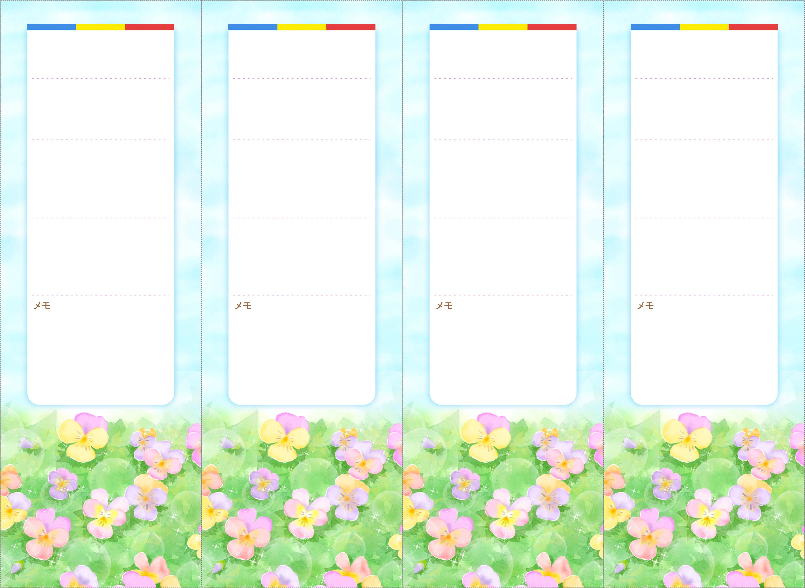

＊＊＊＊＊＊＊

＊＊＊＊＊＊＊

＊＊＊＊＊＊＊

＊＊＊＊＊＊＊

12月＊＊日（＊）＊＊：＊＊〜

12月＊＊日（＊）＊＊：＊＊〜

12月＊＊日（＊）＊＊：＊＊〜

月＊＊日（＊）＊＊：＊＊〜

12月＊＊日（＊）＊＊：＊＊〜

12月＊＊日（＊）＊＊：＊＊〜

12月＊＊日（＊）＊＊：＊＊〜

＊＊＊＊＊＊＊

＊＊＊＊＊＊＊

＊＊＊＊＊＊＊

＊＊＊＊＊＊＊

＊＊＊＊＊＊＊

＊＊＊＊＊＊＊

12月＊＊日（＊）＊＊：＊＊〜

＊＊＊＊＊＊＊

12月＊＊日（＊）＊＊：＊＊〜

＊＊＊＊＊＊＊

＊＊　＊＊　様

＊＊　＊＊　様

＊＊　＊＊　様

＊＊　＊＊　様

＊＊＊＊座談会

＊＊＊＊座談会

＊＊＊＊座談会

＊＊＊＊座談会